SCHREIBBEWERB

Name des Schülers: Lukas Mayer
Alter: 10 Jahre Schule: NMS Seitenstetten-Biberbach
Klasse: 1 b Ort: Seitenstetten

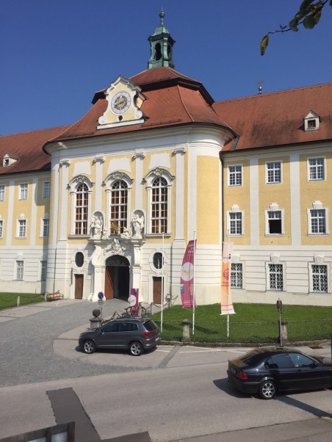
Foto: „Stift Seitenstetten“ – Pauli und Nico P., NMS Seitenstetten-Biberbach
Ein wenig verloren
Jennifer Pruckner

Benjamin stand in dem großen Hof und schaute zur Spitze des hoch in den Himmel ragenden Kirchturms auf. Unter seinen Schuhsohlen knirschte der Kies, wenn er sachte vor und zurück wippte. Um ihn herum standen viele Leute, unterhielten sich oder machten Fotos. An einem schönen Tag wie heute war Seitenstetten gut besucht.
In diesem Moment kam eine Gruppe in Begleitung einer jungen, blonden Reiseleiterin durch das offenstehende Kirchenportal. Kaum waren sie draußen, setzten die Leute ihre Hüte und Sonnenbrillen auf.
Benjamin sah sich um. Er hatte vielleicht eine halbe Minute hier gestanden, doch seine Eltern schienen in der kurzen Zeit verschwunden zu sein. Unter all den Besuchern waren sie nicht zu entdecken.
Wo konnten sie sein?
Benjamin wusste, dass seine Eltern eine Führung in diesem schönen Stift machen wollten, und überlegte, wo sie nun waren. Er ging in die Stiftskirche, dort sah er die Reisegruppe wieder. Doch seine Eltern waren nicht dabei. Er ging weiter, einen langen Gang entlang, vorbei an großen, hohen Fenstern. Er kletterte auf die Fensterbank und schaute in den Hof hinaus. Da standen seine Eltern mit einer Gruppe von Leuten. Benjamin glaubte den Weg zu kennen und lief den Gang entlang. Bei der nächsten Tür ging er hinaus, doch die Gruppe war schon wieder weg. Nur ein paar Tauben saßen im Kies.
Die Eltern scheinen noch nicht bemerkt zu haben, dass ihr Sohn nicht bei der Gruppe war.
Verzweifelt und fast weinend überlegte er, was er nun machen sollte.
Benjamin erinnerte sich, dass beim Eingang ein kleines Geschäft war. Dort wollte er nachfragen, ob jemand weiß, wo die Gruppe mit seinen Eltern ist. Doch leider war der Klosterladen schon geschlossen.
Nach langem Suchen im Erdgeschoss ging er die breite Treppe in den 1. Stock hinauf. Bis zu einem großen Saal, wo eine Bühne aufgebaut und sehr viele Sessel aufgestellt waren. Doch leider befand sich niemand in diesem Raum. Laufend verließ er den Saal durch den 2 Ausgang, in die andere Richtung des Stiftes. Endlich sah er einen Pfarrer und lief auf ihn zu. Es war der Abt des Stiftes, Abt Petrus. Außer Atem fragte Benjamin den Abt, ob er die Reisegruppe mit seinen Eltern gesehen hatte. Leider, hatte der Abt die Gruppe nicht gesehen, aber er wusste, wo die Gruppe bestimmt noch hinkommen würde. Er begleitete Benjamin in die Ritterkapelle. Die Kapelle war sehr hell und wirkte freundlich. Mit kurzen Holzbänken und verschnörkelten Verzierungen auf der Decke. Sogar eine kleine Orgel stand am Rand. In der Zwischenzeit erzählte der Abt von den verschiedensten Reisegruppen, die er durch das Stift begleiten durfte. Er konnte sich jedoch nicht erinnern, dass jemals ein Kind im Stift verloren gegangen war. Nach einer Weile meinte der Abt: „Wenn in den nächsten 10 Minuten niemand in die Kapelle kommt, werden wir in den Glockenturm gehen.“
In der Zwischenzeit haben die Eltern bemerkt, dass ihr Sohn nicht mehr bei ihnen war, und gingen ihrerseits auch auf Suche.
Angespannt wartete Benjamin, doch niemand schaute in die Ritterkapelle. Somit machten der Abt und Benjamin sich auf den Weg zum Glockenturm der Kirche. Die langen Gänge waren menschenleer, nur ihre Schritte auf dem kalten Steinboden konnte man hören.
Gemeinsam stiegen sie die enge Holztreppe zum hohen Turm hinauf. Die Aussicht vom großen Glockenturm hinunter war wunderschön. Man konnte über Seitenstetten blicken, und das Stift von oben betrachten. Und da sah Benjamin plötzlich auch seine Eltern. Sie mussten es einfach sein, er sah von weitem die große, rote Handtasche seiner Mutter. Laut rief er nach ihr. Erleichtert blickte sie sich um, konnte Benjamin aber nirgendwo sehen. „Bleibt wo ihr seid, ich komme zu euch!“ ,rief er lauthals. Verwundert blieben die Eltern an der Stelle stehen. Auf den kürzesten Weg brachte der Abt den Jungen zurück in den Hof.
Vor Freude fielen sich die drei in die Arme. Benjamin war glücklich, wieder bei seinen Eltern zu sein. In Zukunft wird er besser aufpassen, damit ihm so etwas nie wieder passiert.

